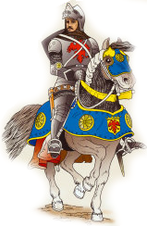
Cavalerism şi onoare
În Evul Mediu regele acorda feude celor care îi jurau loialitate şi susţinere militară în războaie. Nobilii trebuiau să se prezinte cu armatele lor la solicitarea regelui. Aceste armate erau alcătuite din cavaleri – războinicii Evului Mediu.
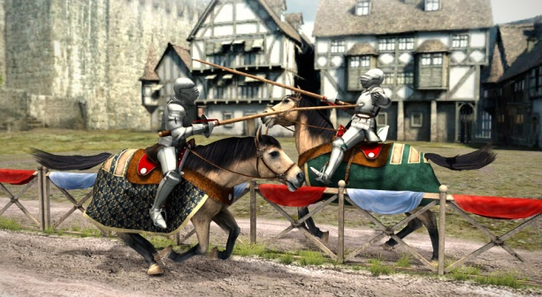
Nu oricine devenea cavaler. Numele vine de la cuvântul cavalus care în limba latină înseamnă cal. Numai cei bogaţi puteau să-şi permită pe vremea aceea un cal şi echipament de luptă ( armură ).
Cavalerii , pentru a-şi menţine şi dezvolta abilităţile de luptă se antrenau tot timpul , participau la vânători şi realizau întreceri între ei numite turniruri.
Cavalerii erau de două feluri :
- Cavaleri cu titluri nobiliare care deţineau feude
- Cavaleri care nu erau nobili, dar care slujeau la curtea unui senior
În Franţa cavalerii erau în majoritate nobili, pe când în Spania şi Germania cei mai mulţi nu aveau feude .
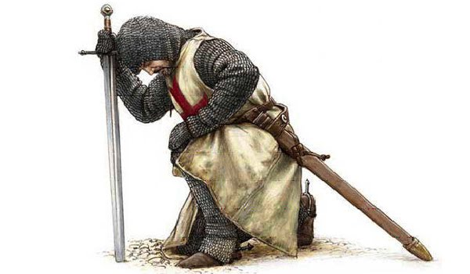
Unii cavaleri nu aveau stăpân , fiind doar în căutare de aventuri. Ei erau gata să participe la războaie între feudali de partea celor care îi plăteau mai bine . În Evul Mediu multe războaie au avut rol de cruciadă – luptă, război pentru apărarea creştinismului. În acea vreme islamul ajunsese la porţile creştinătăţii.
Biserica a încercat să îmblânzească pornirile războinice din acea vreme, soldate cu nedreptăţi şi violenţe. Astfel cavalerii aveau impuse anumite norme ale onoarei.

Un cavaler trebuia :
- Să-şi respecte cuvântul dat
- Să nu atace prin surprindere sau neînarmat un adversar
- Să respecte femeile
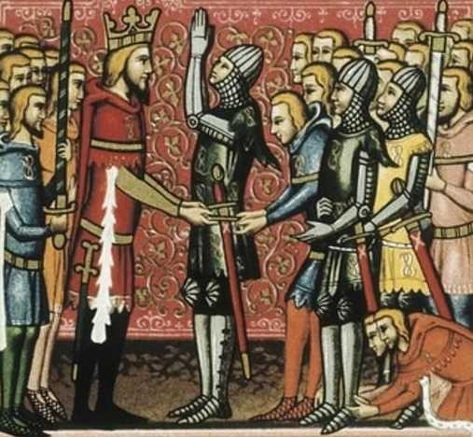
- Să dovedească curaj în luptă
- Să respecte ceilalţi cavaleri
- Să răspundă provocării la duel
Condiţii pentru a devenii cavaler :
- Să fii fiu de nobil sau de cavaler
- De la 7-8 ani să mergi la curtea unui senior pentru a învăţa meşteşugul armelor
La 18-20 de ani ajungeai cavaler printr-o ceremonie publică. Înainte de ceremonie se făcea o „Purificare „ , cavalerul tinând post, spovedindu-se şi împărtăşindu-se.
Ceremonia se făcea în prezenţa a două persoane : preotul sau un episcop şi seniorul.
Preotul sfinţea armele cu formula „Binecuvintează, Doamne, armele robului tău ca să devină apărător al bisericilor, văduvelor, orfanilor contra urgiei păgânilor „
Seniorul care-l pregătise să devină cavaler devenea naşul acestuia. El îi oferea armele şi calul. În cadrul ceremoniei seniorul îi dădea sabia şi-i aplica o palmă după ceafă însoţită de îndemnul „Fii viteaz !”
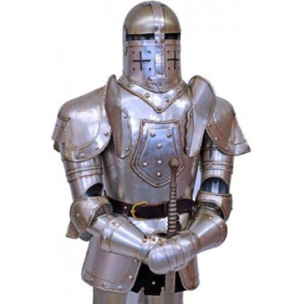
Cavalerul îl slujea pe senior toată viaţa.
Armura unui cavaler putea cântări între 20 şi 25 de kg. Uneori cavalerii mai slabi nu puteau urca singuri pe cal, fiind ajutati .
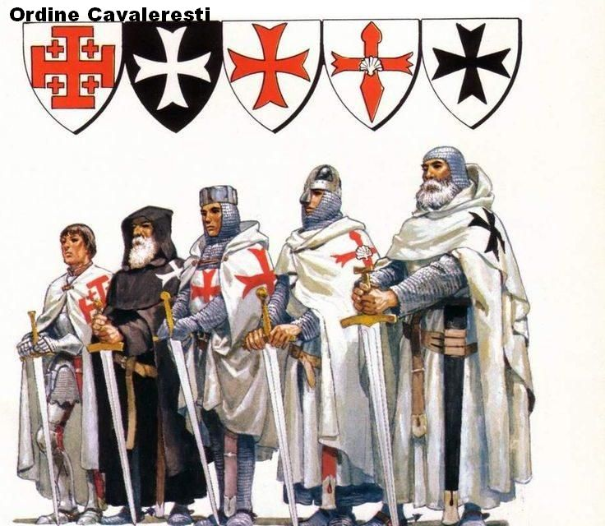
În perioada cruciadelor s-au născut mai multe ordine cavalereşti.
Ordine cavalereşti :
- Cavalerii Teutoni
- Cavalerii Ioaniţi
- Cavalerii Templieri
Vitejia cavalerilor a fost transpusă de multe ori în poezii şi legende. În Franţa cântecele care premăreau pe cavaleri se numeau „chansons de geste „ – cântece de gestă. Cel mai cunoscut cântec a fost Cântecul lui Roland.

